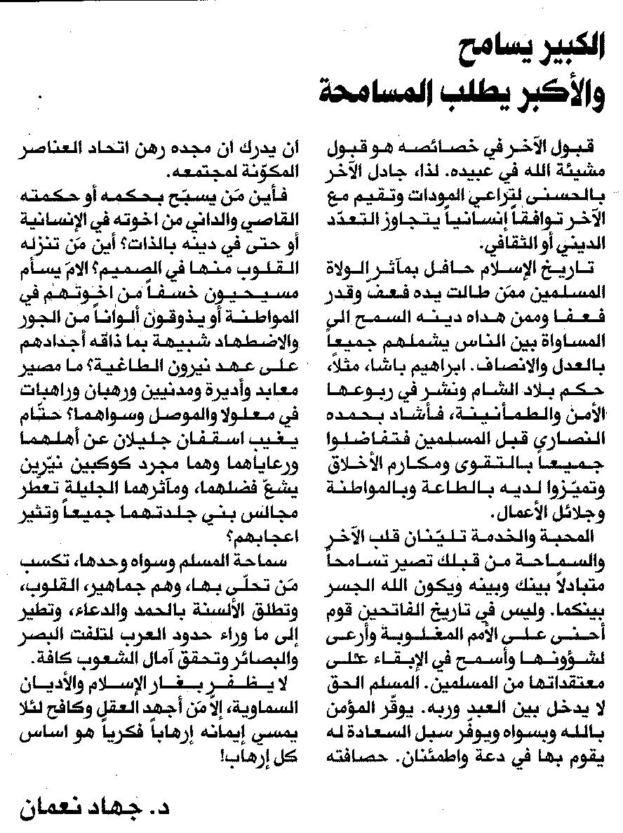

المستقبل ـ السبت 9/8/2014

